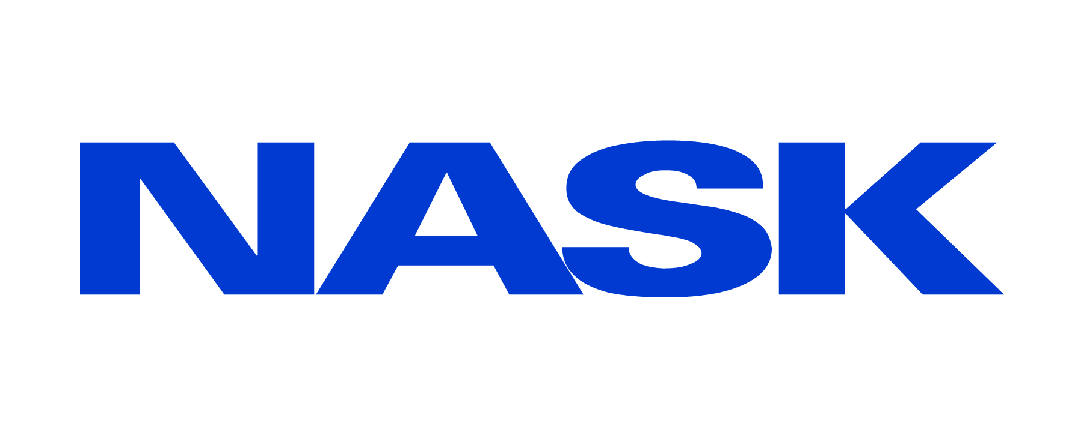 | KARTA ZGŁOSZENIA UDZIAŁU W KONFERENCJI LOKALNEJ  Naukowa i Akademicka Sieć Komputerowa  - Państwowy Instytut Badawczy

Konferencja Lokalna
,,Nauczyciel jako mentor ucznia w cyfrowym świecie”
Siennica Różana, 16 maja 2019 roku
Imię i nazwisko
Instytucja / adres
Adres do korespondencji
Telefon kontaktowy
Adres e-mail
Wyrażam zgodę na przetwarzanie moich danych osobowych podanych w związku z udziałem w Konferencji ,,NAUCZYCIEL JAKO MENTOR UCZNIA W CYFROWYM ŚWIECIE” organizowanej przez NASK oraz współorganizowanej przez Zespół Szkół Centrum Kształcenia Rolniczego w Siennicy Różanej zgodnie z Rozporządzeniem Parlamentu Europejskiego i Rady (UE)2016/679 z dnia 27 kwietnia 2016 r. w sprawie ochrony osób fizycznych
w związku z przetwarzaniem danych osobowych i w sprawie swobodnego przepływu takich danych oraz z ustawą z dnia 10 maja 2018 r. o ochronie danych osobowych (Dz.U. z 2018 r. poz. 1000). Zgodę wyrażam dobrowolnie. Wiem, że w każdej chwili będę mogła/mógł odwołać zgodę przez złożenie pisemnego wniosku w sekretariacie Zespołu Szkół Centrum Kształcenia Rolniczego w Siennicy Różanej. Jednocześnie oświadczam, że zostałem/łam poinformowany/a, iż: administratorem moich danych osobowych jest Zespół Szkół Centrum Kształcenia Rolniczego w Siennicy Różanej,
tel. +48 82 575 92 87, adres e-mail: zsckrsiennica@ckrsiennica.pl; w sprawach związanych z ochroną danych osobowych mogę kontaktować się
z Inspektorem Ochrony Danych pod nr telefonu: +48 82 575 92 87; przysługuje mi prawo dostępu do treści moich danych osobowych, prawo do ich sprostowania, ich usunięcia, ograniczenia przetwarzania oraz prawo wniesienia sprzeciwu wobec przetwarzania; mam prawo do wniesienia skargi
do organunadzorczego, tj. Prezesa Urzędu Ochrony Danych; konsekwencją niepodania przeze mnie danych osobowych będzie niedopuszczenie
do udziału w konferencji.

Data i podpis uczestnika

